Подборка стихов К Дню Великой Победы!
http://svoikrugozor.ru/stihi-o-vojne-1941-1945-i-o-pobede-9-maja/

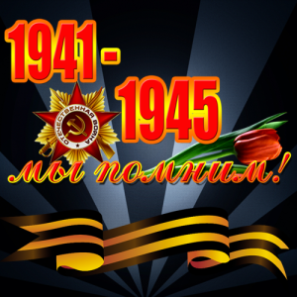
Здравствуйте, друзья.
9 мая — День Великой Победы — один из главных праздников нашей страны, всеми любимый, самый трагичный и скорбный, самый трогательный, прекрасный и светлый!
День Победы – это День — символ гордости за тех, кто отстоял свободу и независимость нашей страны, символ решимости, воли русского народа, символ достоинства России!
9 мая 1945 года… Все дальше и дальше теперь от нас эта дата. Но мы помним, какой ценой досталась нашим дедам и прадедам эта великая Победа.
День Победы – как он был от Вас далек…
Наверное, в каждом городе около Вечного огня в этот день собираются те, кто пришел возложить цветы, вспомнить наших защитников и героев,
Минуту помолчать и в который раз сказать им СПАСИБО… Спасибо за нашу мирную жизнь, за наших детей и внуков, за их счастье!
Спасибо Вам, низкий поклон и вечная память…
В этот день, 9 мая, мы поздравляем ветеранов, защитников Отечества, отстоявших право народов мира быть свободными.
Вряд ли найдется семья, которой не коснулась война. У кого-то воевал дед, у кого-то отец, муж.
Мы рассказываем из поколения в поколение об их светлом подвиге, чтим память.
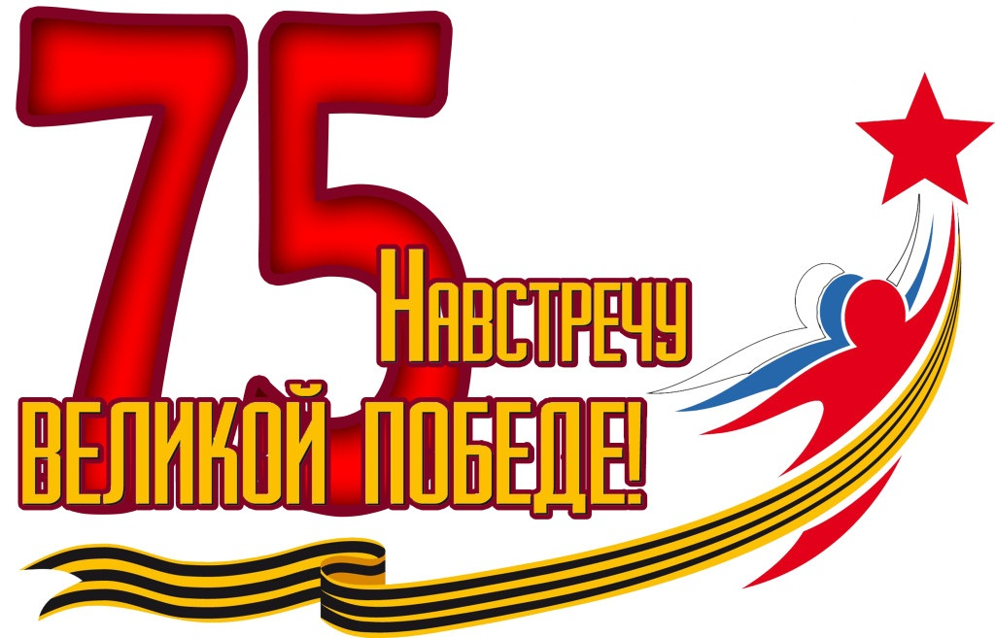

День победы
Нет, не состарилась Победа!
Ей скоро семьдесят всего.
Взываю к вам, отцы и деды
Во имя внуков и сынов:
Восстаньте из земель российских
И из украинских земель
Отдавшие святые жизни
Свои за мир, за мирный день.
Восстаньте туляки, орловцы
И киевляне, и азовцы,
Херсонцы, ровенцы, полтавцы,
Воронежцы, восстаньте братцы!
Восстаньте москали-московцы
И ленинградцы, запорожцы,
Восстаньте псковичи, самарцы,
Хабаровцы, восстаньте братцы!
Восстаньте те, кто шёл под пули,
Кто на смертельный шёл таран,
Чтоб знать, что вас не обманули
В веках ни Кремль, ни Майдан!
Восстаньте и отцы, и деды
Во имя внуков и сынов!
Нет, не состарилась Победа!
Ей скоро семьдесят… всего.

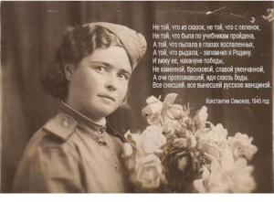
Юлия Друнина
На носилках, около сарая,
На краю отбитого села,
Санитарка шепчет, умирая:
— Я ещё, ребята, не жила…
И бойцы вокруг неё толпятся
И не могут ей в глаза смотреть:
Восемнадцать — это восемнадцать,
Но ко все́м неумолима смерть…
Через много лет в глазах любимой,
Что в его глаза устремлены,
Отблеск зарев, колыханье дыма
Вдруг увидит ветеран войны.
Вздрогнет он и отойдёт к окошку,
Закурить пытаясь на ходу.
Подожди его, жена, немножко —
В сорок первом он сейчас году.
Там, где возле чёрного сарая,
На краю отбитого села,
Девочка лепечет, умирая: — Я ещё, ребята, не жила…

Муса Джалиль «Варварство»

Они с детьми погнали матерей, и яму рыть заставили, а сами
Они стояли, кучка дикарей, и хриплыми смеялись голосами.
У края бездны выстроили в ряд бессильных женщин, худеньких ребят.
Пришел хмельной майор и медными глазами, окинул обреченных…
Мутный дождь, гудел в листве соседних рощ
И на полях, одетых мглою, и тучи опустились над землею,
Друг друга с бешенством гоня…
Нет, этого я не забуду дня, я не забуду никогда, вовеки!
Я видел: плакали, как дети, реки, и в ярости рыдала мать-земля.
Своими видел я глазами, как солнце скорбное, омытое слезами,
Сквозь тучу вышло на поля,
В последний раз детей поцеловало, в последний раз…
Шумел осенний лес. Казалось, что сейчас он обезумел.
Гневно бушевала его листва. Сгущалась мгла вокруг.
Я слышал: мощный дуб свалился вдруг,
Он падал, издавая вздох тяжелый.
Детей внезапно охватил испуг,—
Прижались к матерям, цепляясь за подолы.
И выстрела раздался резкий звук,
Прервав проклятье, что вырвалось у женщины одной.
Ребенок, мальчуган больной, головку спрятал в складках платья
Еще не старой женщины. Она смотрела, ужаса полна.
Как не лишиться ей рассудка! Все понял, понял все малютка.
— Спрячь, мамочка, меня! Не надо умирать! —
Он плачет и, как лист, сдержать не может дрожи.
Дитя, что ей всего дороже,
Нагнувшись, подняла двумя руками мать,
Прижала к сердцу, против дула прямо…
— Я, мама, жить хочу. Не надо, мама!
Пусти меня, пусти! Чего ты ждешь? —
И хочет вырваться из рук ребенок,
И страшен плач, и голос тонок, и в сердце он вонзается, как нож.
— Не бойся, мальчик мой. Сейчас вздохнешь ты вольно.
Закрой глаза, но голову не прячь,
Чтобы тебя живым не закопал палач.
Терпи, сынок, терпи. Сейчас не будет больно.—
И он закрыл глаза. И заалела кровь,
По шее лентой красной извиваясь.
Две жизни наземь падают, сливаясь,
Две жизни и одна любовь!
Гром грянул. Ветер свистнул в тучах.
Заплакала земля в тоске глухой,
О, сколько слез, горячих и горючих! Земля моя, скажи мне, что с тобой?
Ты часто горе видела людское, ты миллионы лет цвела для нас,
Но испытала ль ты хотя бы раз, такой позор и варварство такое?
Страна моя, враги тебе грозят, но выше подними великой правды знамя,
Омой его земли кровавыми слезами, и пусть его лучи пронзят,
Пусть уничтожат беспощадно тех варваров, тех дикарей,
Что кровь детей глотают жадно, кровь наших матерей…

Ольга Берггольц

«Ленинградская поэма», отрывок.
О да — иначе не могли ни те бойцы, ни те шоферы,
Когда грузовики вели по озеру в голодный город.
Холодный ровный свет луны, снега сияют исступленно,
И со стеклянной вышины врагу отчетливо видны внизу идущие колонны.
И воет, воет небосвод, и свищет воздух, и скрежещет,
Под бомбами ломаясь, лед, и озеро в воронки плещет.
Но вражеской бомбежки хуже, еще мучительней и злей —
Сорокаградусная стужа, владычащая на земле.
Казалось — солнце не взойдет. Навеки ночь в застывших звездах,
Навеки лунный снег, и лед, и голубой свистящий воздух.
Казалось, что конец земли…
Но сквозь остывшую планету на Ленинград машины шли:
Он жив еще. Он рядом где-то. На Ленинград, на Ленинград!
Там на два дня осталось хлеба, там матери под темным небом
Толпой у булочной стоят, и дрогнут, и молчат, и ждут,
Прислушиваются тревожно: — К заре, сказали, привезут…
— Гражданочки, держаться можно…-
И было так: на всем ходу машина задняя осела.
Шофер вскочил, шофер на льду. — Ну, так и есть — мотор заело.
Ремонт на пять минут, пустяк. Поломка эта — не угроза,
Да рук не разогнуть никак: их на руле свело морозом.
Чуть разогнешь — опять сведет. Стоять? А хлеб? Других дождаться?
А хлеб — две тонны? Он спасет шестнадцать тысяч ленинградцев.-
И вот — в бензине руки он смочил, поджег их от мотора,
И быстро двинулся ремонт в пылающих руках шофера.
Вперед! Как ноют волдыри, примерзли к варежкам ладони.
Но он доставит хлеб, пригонит к хлебопекарне до зари.
Шестнадцать тысяч матерей пайки получат на заре —
Сто двадцать пять блокадных грамм с огнем и кровью пополам.
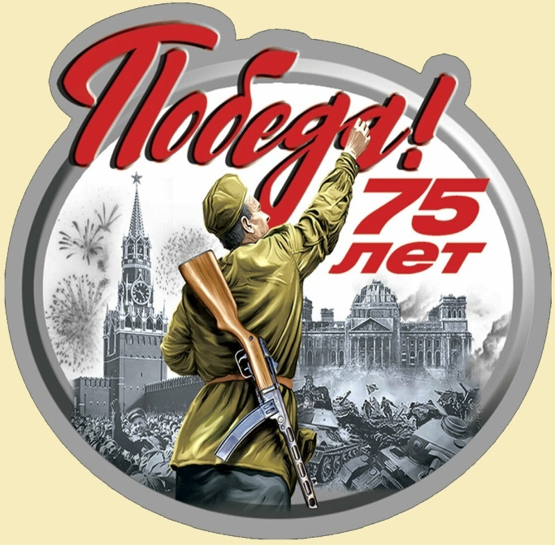
Георгий Рублев «Памятник»
Это было в мае, на рассвете.
Настал у стен рейхстага бой.
Девочку немецкую заметил
Наш солдат на пыльной мостовой.
У столба, дрожа, она стояла,
В голубых глазах застыл испуг.
И куски свистящего металла
Смерть и муки сеяли вокруг.
Тут он вспомнил, как прощаясь летом
Он свою дочурку целовал.
Может быть отец девчонки этой
Дочь его родную расстрелял.
Но тогда, в Берлине, под обстрелом
Полз боец, и телом заслоня
Девочку в коротком платье белом
Осторожно вынес из огня.
И, погладив ласковой ладонью,
Он ее на землю опустил.
Говорят, что утром маршал Конев
Сталину об этом доложил.
Скольким детям возвратили детство,
Подарили радость и весну
Рядовые Армии Советской
Люди, победившие войну!
… И в Берлине, в праздничную дату,
Был воздвигнут, чтоб стоять века,
Памятник Советскому солдату
С девочкой, спасенной на руках.
Он стоит, как символ нашей славы,
Как маяк, светящийся во мгле.
Это он, солдат моей державы,
Охраняет мир на всей земле.
Юлия Друнина «Бинты»
Глаза бойца слезами налиты,
Лежит он, напружиненный и белый,
А я должна приросшие бинты
С него сорвать одним движеньем смелым.
Одним движеньем — так учили нас.
Одним движеньем — только в этом жалость…
Но встретившись со взглядом страшных глаз,
Я на движенье это не решалась.
На бинт я щедро перекись лила,
Стараясь отмочить его без боли.
А фельдшерица становилась зла
И повторяла: «Горе мне с тобою!
Так с каждым церемониться — беда.
Да и ему лишь прибавляешь муки».
Но раненые метили всегда
Попасть в мои медлительные руки.
Не надо рвать приросшие бинты,
Когда их можно снять почти без боли.
Я это поняла, поймешь и ты…
Как жалко, что науке доброты
Нельзя по книжкам научиться в школе!

Р. Рождественский
Помните! Через века, через года,- помните!
О тех, кто уже не придет никогда,- помните!
Не плачьте! В горле сдержите стоны, горькие стоны.
Памяти павших будьте достойны! Вечно достойны!
Хлебом и песней, мечтой и стихами, жизнью просторной,
Каждой секундой, каждым дыханьем будьте достойны!
Люди! Покуда сердца стучатся,- помните!
Какою ценой завоевано счастье,- пожалуйста, помните!
Песню свою отправляя в полет,- помните!
О тех, кто уже никогда не споет,- помните!
Детям своим расскажите о них, чтоб запомнили!
Детям детей расскажите о них, чтобы тоже запомнили!
Во все времена бессмертной Земли помните!
К мерцающим звездам ведя корабли,- о погибших помните!
Встречайте трепетную весну, люди Земли.
Убейте войну, прокляните войну, люди Земли!
Мечту пронесите через года и жизнью наполните!..
Но о тех, кто уже не придет никогда,- заклинаю,- помните!
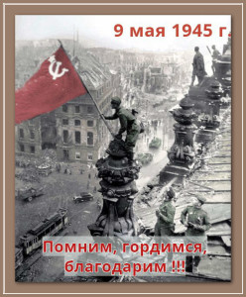
Эдуард Асадов «В землянке»
Огонек чадит в жестянке,
Дым махорочный столбом…
Пять бойцов сидят в землянке
И мечтают кто о чем.
В тишине да на покое
Помечтать оно не грех.
Вот один боец с тоскою,
Глаз сощуря, молвил: «Эх!»
И замолк, второй качнулся,
Подавил протяжный вздох,
Вкусно дымом затянулся
И с улыбкой молвил: «Ох!»
«Да»,- ответил третий, взявшись
За починку сапога,
А четвертый, размечтавшись,
Пробасил в ответ: «Ага!»
«Не могу уснуть, нет мочи! —
Пятый вымолвил солдат. —
Ну чего вы, братцы, к ночи
Разболтались про девчат!»
Юрий Твардовский «Монолог убитого солдата»
Я упал. Я убит… Отчего — то снег кажется теплым,
Как перина, которую в детстве стелила мне мать…
И в глазах, как на снимке засвеченном, все стало темным.
Я упал некрасиво… Но я не хотел умирать…
И с хрипящим дыханьем стон вырвался слабый,
Грудь разорвана пулей и забрызган я кровью своей…
Все не так, как я думал и как представлялось когда — то:
Бесполезные крики уже бесполезных друзей…
Я не думал о смерти, хоть видел я смерть неоднажды,
Я стрелял в человека — я спасал свое право на жизнь.
Я не ранен — убит… И такое не может быть дважды.
Боже! Если ты есть, что ж меня не сберег ты, скажи?…
Я убит так нелепо и так удивительно просто,
Мне уже все равно за кого и за что я погиб,
Для меня без ответа осталось так много вопросов,
Знаю я не последний, но я был на свете один…
И в застывший зрачок окунаясь, снежинка не тает…
Для чужих не опасен, своим я помочь не смогу…
Я упал. Я убит. И никто никогда не узнает —
Почему же меня выбрал тот, кто стрелял, почему?…

Наталья Демиденко «У Вечного Огня»
Стоял парнишка в парке зимнем,
Там где звезда у вечного огня.
Снежинки закружились вихрем:
«Ну вот и свиделись, друзья»
И зазвенят сильней набата
Их позывные, как тогда,
Где называли друга братом,
Где пухом не была земля.
Прошепчет тихо: «Вы простите,
Пусть вечным будет ваш покой.
Мы победили их! смотрите!
Вот только я пришел живой…»
Хоть нету праздника Победы,
Как на бумаге не было войны,
Свой долг отдали как их деды —
России лучшие сыны!
Тут на колено парень встанет,
Прощальные произнесет слова,
Героев Родины помянет…
Блеснут седые ордена…
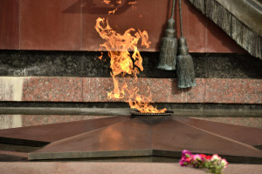
Голос родины
В суровый год мы сами стали строже,
Как темный лес, притихший от дождя,
И, как ни странно, кажется, моложе,
Все потеряв и сызнова найдя.
Средь сероглазых, крепкоплечих, ловких,
С душой как Волга в половодный час,
Мы подружились с говором винтовки,
Запомнив милой Родины наказ.
Нас девушки не песней провожали,
А долгим взглядом, от тоски сухим,
Нас жены крепко к сердцу прижимали,
И мы им обещали: отстоим!
Да, отстоим родимые березы,
Сады и песни дедовской страны,
Чтоб этот снег, впитавший кровь и слезы,
Сгорел в лучах невиданной весны.
Как отдыха душа бы ни хотела,
Как жаждой ни томились бы сердца,
Суровое, мужское наше дело
Мы доведем — и с честью — до конца!
Стихотворение написано в 1941

